ACE Stoßdämpfer GmbH · Albert-Einstein-Straße 15 · 40764 Langenfeld · Germany · info@ace-int.eu · www.ace-ace.de

Pressebericht

Teil 1

Datum: August 2023
Thema: Automatisierung: ACE Kleinstoßdämpfer steigern Taktzahlen und Sicherheit

Sicherheit und Produktivität im Takt: Universalverschrauber mit Kleinstoßdämpfern von ACE

Die Nachfrage nach Desinfektionsmitteln war während der Corona-Pandemie hoch. Für die Verschraubung von Verschlusskappen verschiedener Gebindesorten fertigte die Metallatelier GmbH in kurzer Zeit die Kleinserie eines Universalverschraubers für einen Chemie-Hersteller. Wie das Zusammenspiel smarter Komponenten vom Antrieb über Drehmomentbegrenzer und Sensoren bis hin zu Kleinstoßdämpfern in der Produktion zu mehr Tempo bei der Verschraubung, einer erhöhten Flexibilität bei den Flaschengrößen und mehr Sicherheit führt, verrät Teil 1 dieses Anwenderberichts.

Die Metallatelier GmbH nimmt im Bereich des Sondermaschinenbaus eine Sonderrolle ein. Dies liegt an der Vielseitigkeit, die das Atelier aus Deggenhausen, Bodenseekreis, sein Gründer und Eigentümer David Fuchs sowie die Belegschaft bei verschiedenen Projekten unter Beweis stellen. 1985 zur technischen Unterstützung von Künstlerfreunden gegründet, deren gestalterische und architektonische Ideen David Fuchs im Metallbereich umzusetzen half, realisiert das Unternehmen bis heute Visionen aus Kunst, Architektur und Design auf nachgewiesen hohem technischen Niveau. Zudem gelang es David Fuchs und seinem Team, 2006 für einen Hersteller von Reinigungsmitteln mit einer gebrauchsmustergeschützten Sondermaschine für bis dato nicht gekannte Flexibilität und Ausfallsicherheit bei der automatisierten Verschraubung von Flaschen zu sorgen. Damit war der erste Universalverschrauber der Metallatelier GmbH geboren.
Einzigartige Vorrichtung für Schraubkappen-Montage

Diese erste Generation der Sondermaschine ist die Grundlage für einen erfolgreichen Beitrag im Kampf gegen SARS-CoV-2. Hauptprotagonist ist die Bilgram Chemie GmbH, die unter anderem mit Chemikalien handelt, aber auch Wasch- und Reinigungsrohstoffe sowie Reinigungsmittel herstellt. Den Verantwortlichen des Unternehmens aus Ostrach in Oberschwaben war der Universalverschrauber 1.0 bekannt, vor allem dessen singuläre Schraubkappenmontagevorrichtung, die sicheres Verschließen verschiedenster Reinigungsmittelflaschen bis hin zu solchen mit Pumpsprühköpfen automatisiert. Daher fragten sie beim Metallatelier die Fertigung einer Nachfolgeserie an. Während es bei der ersten Generation darum ging, das Handling zu beschleunigen, stand nun zum einen die Steigerung des Produktionstempos im Fokus, um der Nachfrage nach Desinfektionsmitteln entsprechen zu können. „Zum anderen galt es, unsere Konstruktion noch variabler und schneller an neue Verschlüsse und Bandhöhen anzupassen, weil unser Kunde an drei Sondermaschinen vor allem kleine Fläschchen mit Handdesinfektion abfüllen wollte“, beschreibt David Fuchs einen Teil der neuen Anforderungen.

Für die Erreichung dieser Ziele ist das grundlegende Arbeitsprinzip das gleiche wie das der Vorgängerkonstruktion geblieben: Die Flaschen werden von zwei mit Ethylen-Propylen-Dien (Monomer)-Kautschuk (EPDM) belegten Klemmbacken mittig unter dem Verschraubmechanismus fixiert. Daraufhin fassen vier Greifrollen die Schraubkappe und schrauben diese bis zum Erreichen des voreingestellten Drehmoments fest. Mit Hilfe der unteren Kleinstoßdämpfer wird nicht nur der Pneumatikschlitten abgebremst, sondern es wird durch die Position der Dämpfer auch die Endlage des Greifmechanismus festgelegt und so die Maschine auf die unterschiedlichen Schraubkappengrößen eingestellt. Der Schlitten wird zudem in der Regel vor dem Anfahren seiner Endlage per Kleinstoßdämpfer gestoppt. Auch der obere dient dazu, dass der Schlitten nicht jedes Mal bis in seine Endlage verfahren muss, sondern schon dann gestoppt wird, wenn die Greifrollen weit genug geöffnet sind, dass die verschraubte Einheit weiter befördert werden kann. Ein weiterer zeitsparender Verwendungszweck der Anlage: Flaschen mit Griff oder Pumpsprühkopf können zum besseren Weitertransport oder zwecks Verpackung in Gebinden oder zur Verladung im bereits verschlossenen Zustand auch gedreht und so in einheitliche Positionen gebracht werden.

Mehr Leistung durch smarte Komponenten

„Weil in unserem Pflichtenheft stand, das bewährte Prinzip der vier Reibräder beizubehalten, aber in jeder Beziehung für mehr Tempo und Flexibilität zu sorgen, wurde die Unterkonstruktion aus Item-Profil angefertigt und auf Füßen mit 250 mm Verstellweg befestigt“, erklärt Metallatelier-Konstrukteur Sunyam Riegger den neuen Aufbau. Als weitere Innovationen wurden außerdem zusätzliche smarte Komponenten wie Sensoren integriert, um den Verschraubungsprozess überwachen und optimal steuern zu können. So leisten je ein Sensor zur Flaschenerkennung am Flaschenseparierer und am Verschrauber, je einer zur Erkennung der Anfangs- und Endlage des Greifmechanismus der Reibräder und ein Drehsensor zuverlässig ihre Arbeiten. Letzterer erkennt zum Beispiel, wenn das voreingestellte Drehmoment erreicht ist und die Drehmomentkupplung durchrutscht.

Zusätzlich zu diesen Änderungen wurden auch neue Auslegungen und Konstruktionen für das Abbremsen des von Festo gelieferten Schlittens in den Endlagen nötig. Kamen im Vorgängermodell in oberer wie unterer Endlage noch Kleinstoßdämpfer des Typs MC150EUMH von ACE zum Einsatz, haben David Fuchs und sein Team die aktuelle Anlage auch von der Dämpfungstechnik her neu gedacht: „Während wir in der oberen Endlage nach wie vor mit der uns schon bekannten selbsteinstellenden Hydraulikkomponente arbeiten, verwenden wir nun unten zwei Kleinstoßdämpfer des Typs MC150EUM. Der größte Unterschied liegt darin, dass der Dämpfer der oberen Endlage für größere effektive Massen von 8,6 kg bis 86 kg dimensioniert ist, die unten verwendeten Typen eignen sich dagegen für Massenkräfte von 0,9 kg bis 10 kg. Diese symmetrisch angeordneten Dämpfer haben die Aufgaben, dass der Schlitten bei Fehlbedienung oder Stromausfall nicht ungebremst aufprallen und verkanten kann“, so der Inhaber des Metallateliers. Sunyam Riegger fügt hinzu: „Prinzipiell wäre auch in der oberen Endlage eine Absicherung durch die letztgenannten Dämpfer denkbar gewesen. Aus Platzgründen wurde jedoch der leistungsstärkere Typ einseitig eingesetzt. So haben wir die andere Seite für den Endlagensensor frei.“

Der Antrieb des Schlittens der Verschraubungseinheit ist ein weiteres Kernstück dieser Konstruktion, erläutern die beiden. Sie weisen dabei darauf hin, wie präzise die Pneumatikeinheit arbeitet und dadurch genau senkrecht auf den oberen Kleinstoßdämpfer trifft, sodass dessen Kolbenstange optimal beaufschlagt wird und das Maschinenelement die Lebensdauer von 25 Millionen Hüben voll ausspielen kann.

Erfolgsgeschichte mit Fortsetzung

Ein wesentlicher Grund für die Standfestigkeit dieser Kleinstoßdämpfer von ACE ist deren einzigartige Dichtungstechnik. Eine in ihrem Inneren verwendete Rollmembran dichtet zum einen hermetisch, zum anderen begünstigt sie die geringen Rückstellkräfte dieser wartungsfreien, einbaufertigen Komponenten. Praxisgerecht abgestufte Härtebereiche und die hohe Energieaufnahme von 20 Nm/Hub, die im Dauerbetrieb bis zu 34.000 Nm/h entsprechen, sowie ein integrierter Festanschlag ermöglichen ein Verfahren des Universalverschraubers unter Volllast – während der pandemiebedingten Produktionsspitzen ein Kernvorteil.

Neben der Dämpfungslösung 2.0 ist der neue Verschrauber mit weiteren nennenswerten Details ausgestattet. Dazu gehören die Elektronik mit inkrementalem Drehgeber, erweiterte Verstellwege mit Skalen zur schnellen Dokumentation der Einstellwerte sowie die kurz erwähnten per Wasserstrahl geschnittene Klemmbacken aus EPDM-Schaum. Zudem hat die Metallatelier GmbH die Kooperation mit ACE ausgebaut, indem die Konstrukteure zusätzliche Maschinenelemente des Unternehmens aus Langenfeld integrierten. Aber damit sei die Lösungsvielfalt der Kooperationspartner hier nur angedeutet. Welche Rolle die Geschwindigkeitsregulierung bei der Konstruktion der Universalverschrauber 2.0 spielt, ist Teil 2 der Erfolgsgeschichte.

7.734 Zeichen mit Leerzeichen

Autor
Robert Timmerberg M. A., Fachjournalist (DFJV), plus2 GmbH, Düsseldorf, Deutschland

Bilder und Bildunterschriften

Bild 1 Aufmacher ACE Metallatelier Universalverschrauber.jpg

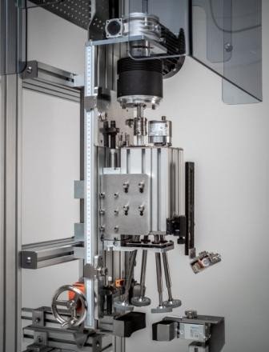
Die geöffnete Verschraubereinheit vor dem Einsatz bei der Bilgram Chemie GmbH in der Produktion von Desinfektionsmitteln während der Corona-Pandemie

Bildnachweis: Metallatelier GmbH

Bild 2 ACE Metallatelier Universalverschrauber Totale.jpg
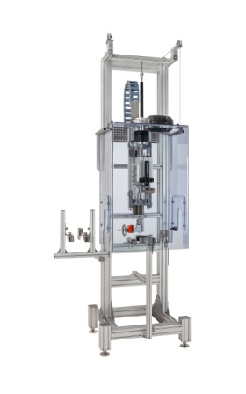
Pandemiegetriebene Weiterentwicklung: der Universalverschrauber 2.0, konzipiert und konstruiert von der Metallatelier GmbH aus Deggenhausen, Bodenseekreis

Bildnachweis: Metallatelier GmbH
Bild 3 ACE Metallatelier Universalverschrauber Endlage oben.jpg

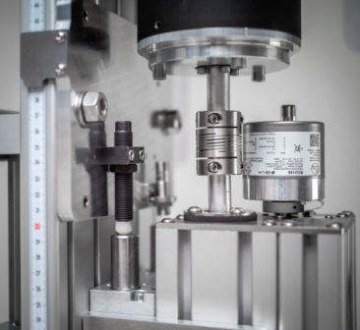
Getriebegehäuse mit Drehmomentbegrenzer, Drehwinkelsensor und Stoßdämpfer für oberen Anschlag, an dem ein ACE Kleinstoßdämpfer vom Typ MC150EUMH eingesetzt wird, um daneben einem Endlagensensor den nötigen Platz einzuräumen

Bildnachweis: Metallatelier GmbH

Bild 4 ACE Metallatelier Universalverschrauber Endlage unten.jpg

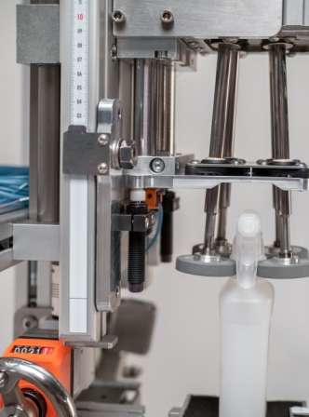

Pumpsprühflasche im Griff von Reibrädern, links daneben ACE Kleinstoßdämpfer, die der Erhöhung von Taktraten sowie in der unteren Endlage als Begrenzung der Schließbewegung dienen und zudem bei einer Havarie die Gesamtkonstruktion schützen

Bildnachweis: Metallatelier GmbH
Bild 5 ACE_MC150-MC600_FA.jpg

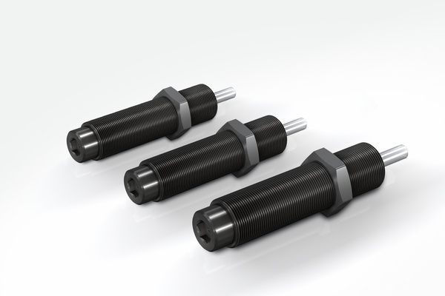
Im Dauerbetrieb können die selbsteinstellenden, wartungsfreien Kleinstoßdämpfer von ACE aus der Familie MC150 bis MC650 ihre Stärken am besten ausspielen

Bildnachweis: ACE

Weitere Bildoptionen

Alternativ Metallatelier GmbH Universalverschrauber Konstruktionszeichnung.jpg

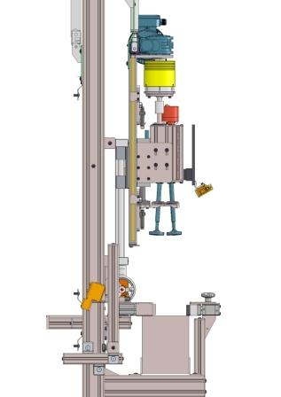

Seitenansicht der Verschraubereinheit in der Konstruktionszeichnung

Bildnachweis: Metallatelier GmbH

Alternativ ACE_MC150-MC600 Grafik.jpg
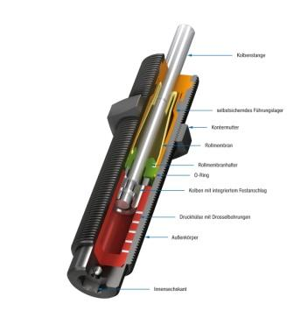
Neben der zuverlässigen Verzögerung zeichnen sich diese Maschinenelemente dank einzigartiger Rollmembrantechnik von ACE durch höchste Standzeiten bis zu 25 Millionen Lastwechseln aus

Bildnachweis: ACE

Links

https://metallatelier.de/projekte/universalverschrauber-2020

https://player.vimeo.com/video/585815517?h=00b8535dbf&autoplay=1&app_id=122963

https://www.ace-ace.de/de/produkte/daempfungstechnik/kleinstossdaempfer/mc150-bis-mc600/mc150eum/mc150eum.html

https://www.ace-ace.de/de/produkte/daempfungstechnik/kleinstossdaempfer/mc150-bis-mc600/mc150eum/mc150eumh2.html

https://www.ace-ace.de/de/berechnungen/daempfungstechnik/online-berechnung.html
Messehinweise

STABILUS bzw. die Expertenmarken ACE und HAHN auf der:

IAA Mobility, Halle B3, Stand A13, 05. bis 10.09.2023 in München, Messegelände (STABILUS)

All about automation, Stand 521, 18. und 19.10.2023 in Düsseldorf, Areal Böhler (ACE)

Agritechnika, Halle 17, Stand B48, 12. bis 18.11.2023, Hannover, Messegelände (STABILUS)

Precision Fair, Halle 1, Stand 335, 15. und 16.11.2023 in 's-Hertogenbosch, Brabanthallen (ACE)

Metstrade, Stand 11.200, 15. bis 17.11.2023 in Amsterdam, SuperYacht Pavilion (HAHN)

Ihre Kontakte

ACE Stoßdämpfer GmbH
Albert-Einstein-Str. 15
40764 Langenfeld
Deutschland
Tel.: +49 2173-9226-10
info@ace-int.eu
www.ace-ace.de

Metallatelier GmbH
Geschäftsführer: David Fuchs
Ziegeleiweg 8
88693 Deggenhausen
Deutschland
Tel.: +49 7555 5266
post@metallatelier.de
www.metallatelier.de

Bei Rückfragen wenden Sie sich bitte an den Autor:
Robert Timmerberg M. A., Fachjournalist (DFJV), plus2 GmbH, Marienstr. 39,
40210 Düsseldorf, i. A. von ACE Stoßdämpfer GmbH, Tel.: +49 179 5901232

